- Introduction
  - Définitions
  - Règles et but du jeu
- Modélisation choisie ( ?)
- Notre programme :
  - Par force brute
  - Optimisation ?
  - Avec un algorithme glouton (non)
- Conclusion (et ouverture sur les polyominos?)

- Intro : Qu’est-ce qu’un polyomino ?
  - Historique
  - Dénomination
- Objectif du TIPE
- Notre solveur pour polyomino
  - Première idée
  - Optimisation gloutonne pour Katamino
    - Mise en place d’un comptage de la complexité
      - Vérification de la méthode compl/temps
      - Vérification de la méthode de rangement

Qu’est qu’un polyomino ? Le terme a été inventé par S W Golomb en 1953 qui y dédia plusieurs livres et de nombreux problèmes publiés dans Mathematical Games.
Cependant il a des occurrences plus anciennes

La représentation la plus courante est celle sous forme de carrés joints par les côtés.
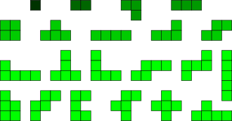
Les polyominos les plus connus du grand public sont les tetraminos (tetris), les Pentamino (katamino) et les dominos

On peut définir de plusieurs façons, nous allons utiliser celle dite des « polyominos à forme libres » ou PFL. Dans cette représentation un polyomino est composée de lui-même ainsi que de sa symétrie centrale et axiale
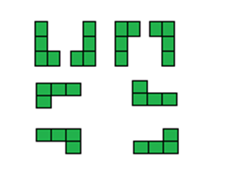ceci est un seul polyomino

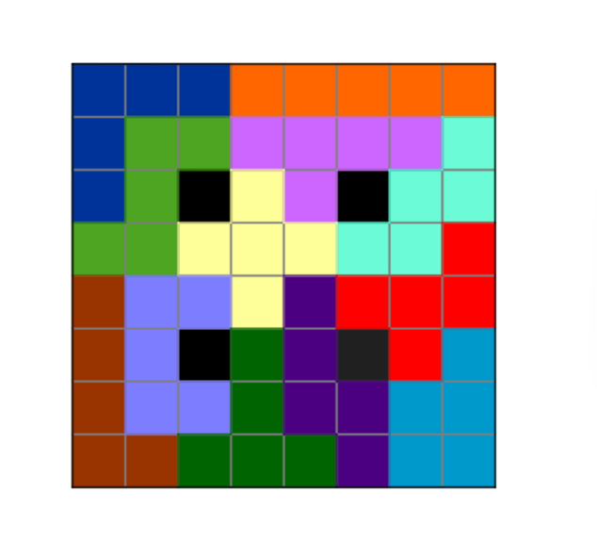
Notre TIPE a pour but de créer un solveur qui à un ensemble de polyominos et une grille associe une grille résolue.
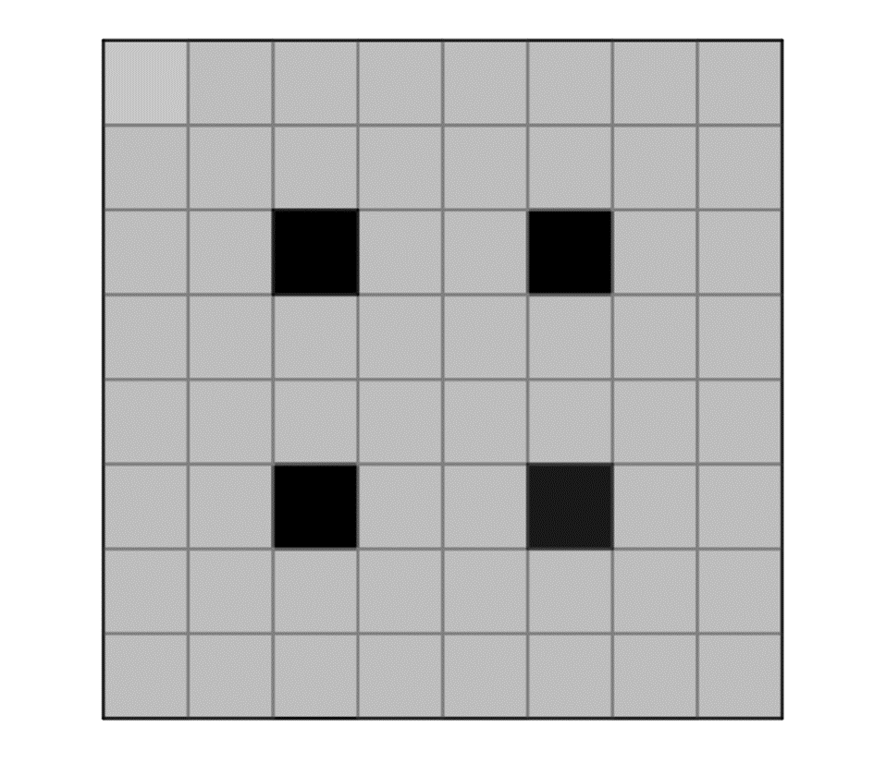

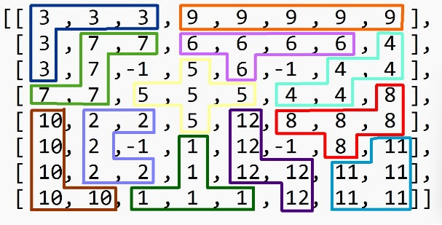
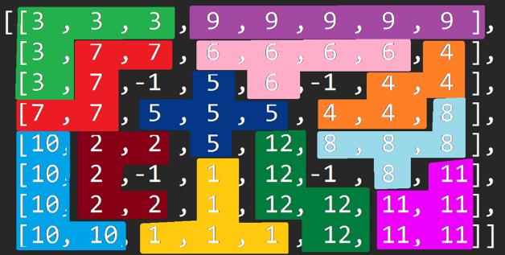
PAS DE GIF
Nous nous intéressons ici en particulier au jeu « katamino » ce dernier contient un ensemble de « pièces » composés de monominos, dominos, triominos, tetrominos et pentaminos.
Les plateaux à remplir sont de longueur 5 et de largueur [1 ;13]
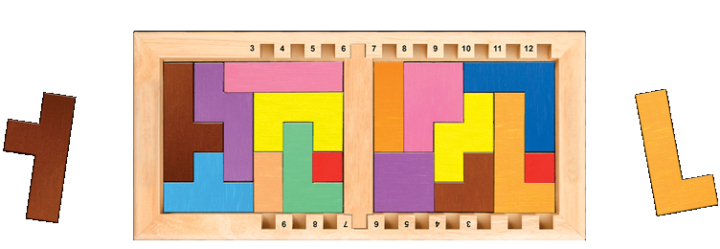
Comment optimiser la résolution de problèmes liés aux polyominos dans une grille finie ?
Résoudre une grille finie de Katamino

